- 举例说明Python的可变类型与不可变类型。(36)
不可变类型：数值、字符串、元组；可变类型：列表、字典
- python中路径相关操作函数有哪些？相应的功能？(38)
路径的常用操作在os模块中，可以实现跨平台。
Getcwd() 返回当前工作目录 listdir(path=’’)列举指定目录中的文件名
Remove(path)删除文件 basename()去掉目录路径，单独返回文件名
Dirname(path)去掉文件名，返回路径 splitext(path)分离文件名与扩展名
Exist（path）
- 列出6种python内置函数，说明功能以及应用场景。(45题目)
https://docs.python.org/2/library/functions.html#map
max()、max() 求最大、最小值
lis=[2,3,4,56,7,4]
max(lis)
b.len() 求长度
lis=[2,3,4,56,7,4]
len(lis)
c.eval() 将字符串str当成有效的表达式来求值并返回计算结果。可以求值运算，也可以将其与raw_input结合用于容器类对象的输入。
a=1
g={'a':20}
eval("a+1",g)

c=raw_input(‘输入列表：’)
c=eval(c)
d.enumerate() 将可迭代对象生成一个迭代对象
list1 = ["这", "是", "一个", "测试"]
for i in range (len(list1)):
print i ,list1[i]

list1 = ["这", "是", "一个", "测试"]
for index, item in enumerate(list1):
print index, item

e.zip()将任意序列合并转换成元组序列
x = [1, 2, 3]
y = [4, 5, 6]
z = [7, 8, 9]
xyz = zip(x, y, z)

f.map() map将传入的函数依次作用到序列的每个元素，并把结果作为新的list返回
print map(lambda x: x % 2, range(7))
4.简述下面两个类的区别？（43题）
class A:
Pass
class B(object):
Pass
上面两个分别为旧式类和新式类。python的新式类是2.2版本引进来的，我们可以将之前的类叫做经典类或者旧类。目的是为了统一类(class)和类型(type)。新式类是广度优先的查找算法。旧式类的查找方法是深度优先的。
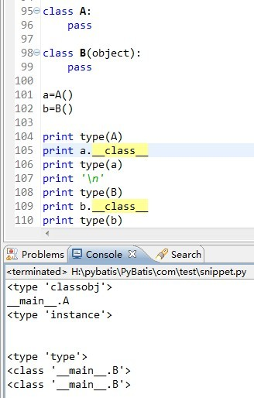

5.弱类型、强类型、动态类型、静态类型语言的区别是什么？
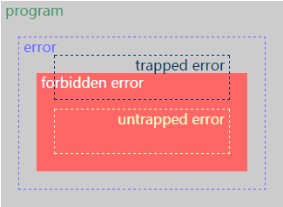
红色区域外：well behaved （type soundness）
红色区域内：ill behaved
如果所有程序都是灰的，strongly typed
否则如果存在红色的程序，weakly typed
编译时排除红色程序，statically typed
运行时排除红色程序，dynamically typed
所有程序都在黄框以外，type safe

Program Errors
trapped errors，导致程序终止执行，如除0，中数组越界访问。
untrapped errors， 出错后继续执行，但可能出现任意行为。如C里的缓冲区溢出、Jump到错误地址。
Forbidden Behaviours
语言设计时，可以定义一组forbidden behaviors. 它必须包括所有untrapped errors, 但可能包含trapped errors.
Well behaved、ill behavedwell behaved: 如果程序执行不可能出现forbidden behaviors, 则为well behaved。ill behaved: 否则为ill behaved...
强类型strongly typed: 如果一种语言的所有程序都是well behaved——即不可能出现forbidden behaviors，则该语言为strongly typed。
弱类型weakly typed: 否则为weakly typed。比如C语言的缓冲区溢出，属于trapped errors，即属于forbidden behaviors..
弱类型语言 0, 1,，类型检查更不严格，如偏向于容忍隐式类型转换。譬如说C语言的int可以变成double。这样的结果是：容易产生forbidden behaviours，所以是弱类型的。Python则不接受这样的隐式转换，例如数值+字符串;而弱类型语言则可能接受这样的转换。
静态类型 statically: 如果在编译时拒绝ill behaved程序，则是statically typed;
动态类型dynamiclly: 如果在运行时拒绝ill behaviors, 则是dynamiclly typed。
静态类型指的是编译器在compile time执行类型检查，动态类型指的是编译器（虚拟机）在runtime执行类型检查。简单地说，在声明了一个变量之后，不能改变它的类型的语言，是静态语言；能够随时改变它的类型的语言，是动态语言。因为动态语言的特性，一般需要运行时虚拟机支持。
https://www.zhihu.com/question/19918532
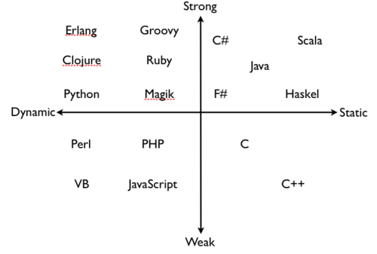
- python什么情况下会出现循环引用，以及如何避免它？（49题）
当python的对象间相互引用、自引用时，模块间互相导入，会出现循环引用。例如a=[1,2,3,4] b=a b.append(a) 此时b只是a的别名，出现循环引用
解决办法：对一单一容器可以利用浅拷贝的方式;复杂容器用深拷贝的方法
循环import 模块A和模块B之间互相import,出现循环引用。解决办法：
http://blog.csdn.net/daijiguo/article/details/52423415
a.延迟导入(lazy import)
即把import语句写在方法或函数里面，将它的作用域限制在局部。这种方法的缺点就是会有性能问题。
b.将from xxx import yyy改成import xxx;xxx.yyy来访问的形式
c.组织代码 0, 1,
出现循环import的问题往往意味着代码的布局有问题。可以合并或者分离竞争资源。合并的话就是都写到一个文件里面去。分离的话就是把需要import的资源提取到一个第三方文件去。总之就是将循环变成单向。
4.简述python内存管理机制？(50题)
Python的内存管理机制可以从三个方面来讲：（1）内存分配（2）引用计数（3）垃圾回收。
http://www.cnblogs.com/lifeinsmile/p/5278297.html
http://www.cnblogs.com/vamei/p/3232088.html
http://www.cnblogs.com/CBDoctor/p/3781078.html
内存分配
Python解释器承担内存的分配工作，在执行时给对象分配内存。
python的内存机制以金字塔行，-1，-2层主要有OS进行操作;第0层是C中的malloc\free等内存分配和释放函数进行操作；第1层和第2层是内存池，有Python的接口函数PyMem_Malloc函数实现;第3层是最上层，也就是我们对Python对象的直接操作。
如果请求分配的内存在1~256字节之间就使用自己的内存管理系统,否则直接使用 malloc.这里还是会调用 malloc 分配内存,但每次会分配一块大小为256k的大块内存.经由内存池登记的内存到最后还是会回收到内存池,并不会调用C的free释放掉.以便下次使用.
Python的一个容器对象(container)，比如表、词典等，可以包含多个对象。实际上，容器对象中包含的并不是元素对象本身，是指向各个元素对象的引用。容器对象的引用可能构成很复杂的拓扑结构。我们可以用objgraph包来绘制其引用关系。
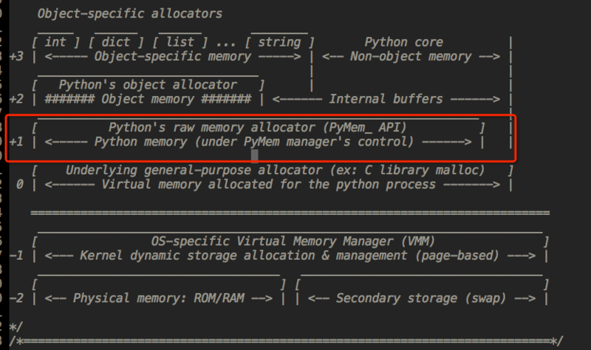
引用计数
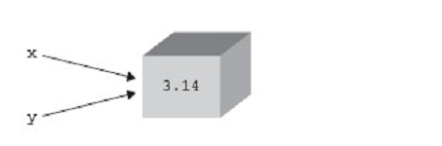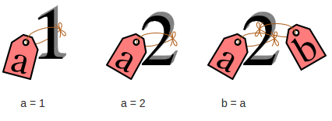
x=3.14;y=x。首先创建了一个对象3.14，然后将这个浮点数对象的引用赋值给x，因为x是第一个引用。当执行y=x,又将同样的引用赋值给y,y指向3.14，是引用别名。其等效于有图的贴标签的过程。
在Python中，整数和短小的字符，Python都会缓存这些对象，以便重复使用。当我们创建多个等于1的引用时，实际上是让所有这些引用指向同一个对象。
在python中，为了对象的回收，每个对象都有一个引用计数。每当增加或者减少对象的引用时，引用计数都会发生变化。sys包中的getrefcount()可以查看引用计数。
引用计数增加：
1.对象被创建：x=4
2.另外的别人被创建：y=x
3.被作为参数传递给函数：foo(x)
4.作为容器对象的一个元素：a=[1,x,'33']

引用计数减少：
1.一个本地引用离开了它的作用域。比如上面的foo(x)函数结束时，x指向的对象引用减1。
2.对象的别名被显式的销毁：del x ；或者del y
3.对象的一个别名被赋值给其他对象：x=789
4.对象从一个窗口对象中移除：myList.remove(x)
5.窗口对象本身被销毁：del myList，或者窗口对象本身离开了作用域。
Python的一个容器对象(container)，比如表、词典等，可以包含多个对象。实际上，容器对象中包含的并不是元素对象本身，是指向各个元素对象的引用。容器对象的引用可能构成很复杂的拓扑结构。我们可以用objgraph包来绘制其引用关系。http://blog.csdn.net/bluehawksky/article/details/50295089
垃圾回收
垃圾收集器是一个引用计算器和一个循环垃圾收集器，与此同时python采用了分代回收机制。
引用计数器
当一个对象的引用计数为0时，解释器会释放掉这个对象与仅有这个对像可以访问的其他对象。
循环垃圾收集器
a,b=[],[]
a.append(b)
b.append(a)
这长生了相互引用，当两个对象无其他引用时，实际需要释放掉，但是引用实际值却不为0。循环垃圾收集器复制引用计算器的副本，采用‘标记-清除’的方式来解决循环引用。
分代回收
Python将所有的对象分为0，1，2三代。所有的新建对象都是0代对象。当某一代对象经历过垃圾回收，依然存活，那么它就被归入下一代对象。垃圾回收启动时，一定会扫描所有的0代对象。如果0代经过一定次数垃圾回收，那么就启动对0代和1代的扫描清理。当1代也经历了一定次数的垃圾回收后，那么会启动对0，1，2，即对所有对象进行扫描。
这两个次数即上面get_threshold()返回的(700, 10, 10)返回的两个10。也就是说，每10次0代垃圾回收，会配合1次1代的垃圾回收；而每10次1代的垃圾回收，才会有1次的 0, 1,2代垃圾回收。
回收启动机制
垃圾回收时，Python不能进行其它的任务。频繁的垃圾回收将大大降低Python的工作效率。如果内存中的对象不多，就没有必要总启动垃圾回收。所以，Python只会在特定条件下，自动启动垃圾回收。当Python运行时，会记录其中分配对象(object allocation)和取消分配对象(object deallocation)的次数。当两者的差值高于某个阈值时，垃圾回收才会启动。可以通过gc模块的get_threshold()方法，查看该阈值。手动启动垃圾回收的方法为使用gc.collect()。

